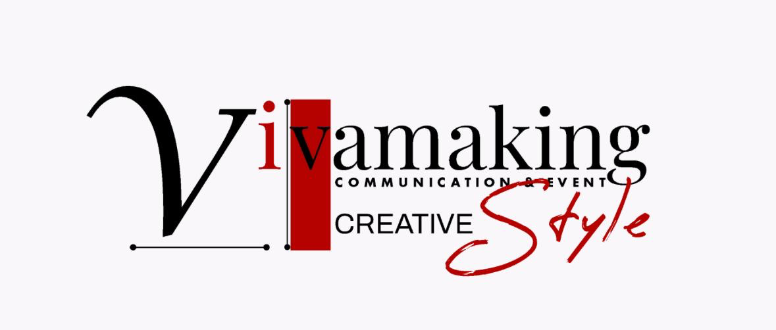

Profilo Vivamaking S.r.l.

Vivamaking è una società finalizzata a valorizzare le risorse territoriali campane, promuovere e realizzare progetti nel campo della comunicazione, offrendo risposte non convenzionali ai propri partner.

Si occupa di campagne pubblicitarie, ADV, shooting (foto e video), Still-life, spot pubblicitari, creazione e gestione di contenuti social, brand strategy, web design, creazione siti e App, grafiche, produzioni audiovisive.

Lavori realizzati:

* etichette vini di prestigiosi, brand vitivinicoli territoriali e nazionali,
* organizzazione di convegni, seminari e workshop a Caserta, Carditello, Roma,
* documentari d'arte (Madrid, Reggia di Caserta, Matera, Napoli),
* per la Fondazione Mondragone di Napoli la grafica e contributi video per la mostra “Sciantose e Gagà”, proiettati a Milano in occasione della Settimana della Moda,
* eventi in siti della SABAP di Caserta e Benevento (Carceri Vecchie San Prisco, Villa Confuleius di S. Maria CV, Conocchia di Curti),
* concerti di musica classica in musei del Territorio in occasione delle GEP (Museo archeologico Antica Calatia di Maddaloni, Real Sito Carditello, Mignano Monte Lungo),
* concerti di musica per pianoforte/orchestra e coro (cappella Palatina Reggia di Caserta, Real Sito di Carditello, Teatro Ghione Roma, teatro Don Bosco Caserta,
* Tableaux vivant in costumi del ‘700 e concerti Maggio dei Monumenti Centro antico di Napoli,
* produzione e post produzione di Collane video di storia dell’arte, musica e scienze,
* presentazioni di libri e collane,
* corsi e progetti scuole: Bando Scuola Viva: Istituto Mattei Caserta, Istituto Geometra Giordani Caserta, Istituto Manzoni Caserta, Bando PerChiCrea (SIAE e MIC) Ist. Righi Nervi Solimena S. Maria C.V., realizzazione cortometraggio.